主題文章
********************************************************************

教會與基層群體的福音工作
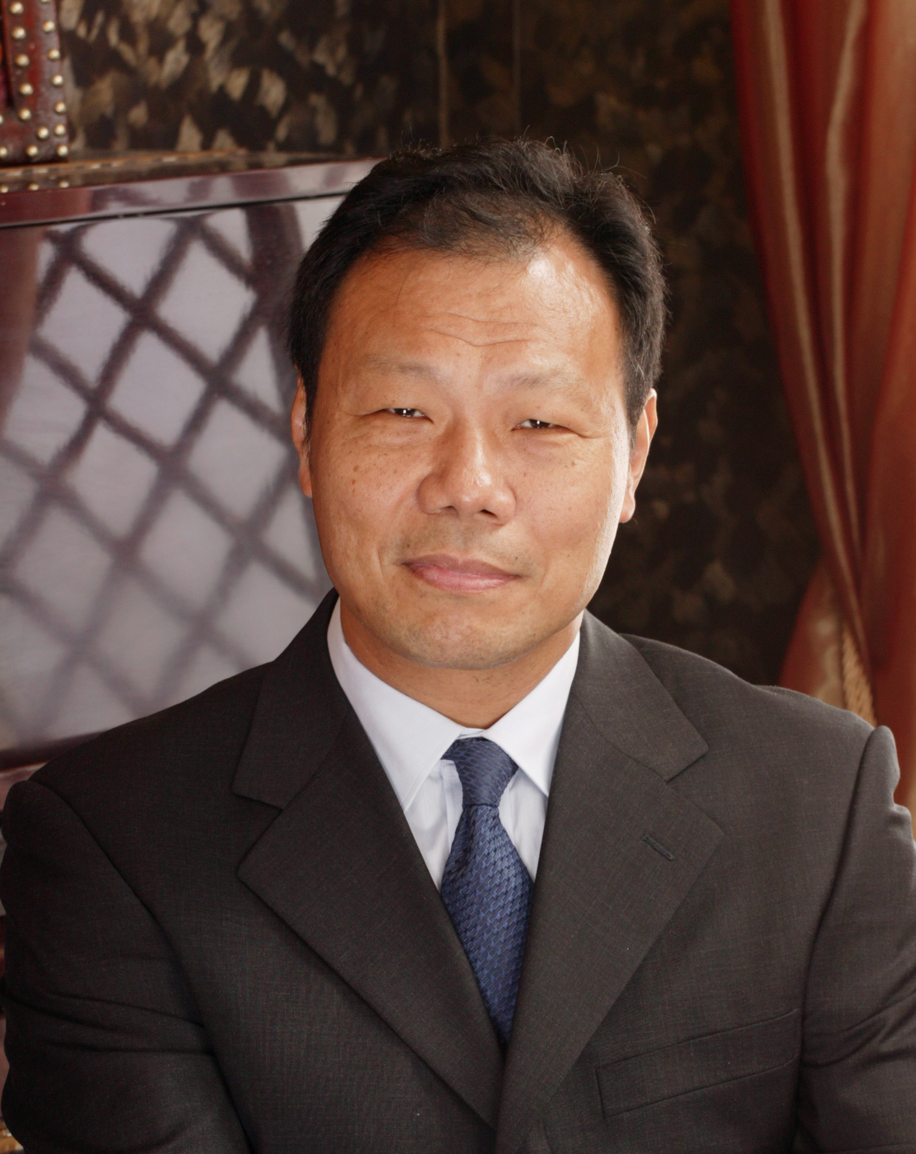

梁家麟博士
(建道神學院院長)

有說香港教會一直以來都中產化，只向中產階層傳福音，忽略基層的需要。有激進人士更指責香港教會迴避基層事工，乃直接違反福音精神。我不同意這個說法，也不認為它符合歷史與現實。

歷史回顧
除個別宗派與統治階層或所謂「高級華人」有較大關連外，幾乎所有差會在來華之初，都是專以貧苦階層為傳教對象。原因是貧苦階層多為社會和文化上的邊緣者，較容易接受一個外來宗教；相對地，社會上的有錢人和知識分子，屬既得利益群體，也自覺為傳統文化秩序的捍衛者，較難接受外來宗教。此外，多數傳教士所採用的間接傳教方法，藉教育、醫療和救濟事業來吸引信眾，亦對低下階層最為有效，並製造不少「吃教者」；富裕階層對傳教士所提供的服務，不會有太大興趣。
我們不要給明末清初的徐光啟和李之藻等「聖教四柱石」誤導了。耶穌會在明末清初所建立的信徒群體，絕大多數是屬於基層的，知識分子和政府官員，只佔一個小比例；不過，由於知識分子的影響力遠大於平民百姓(更不要提王室成員了)，這極少數的秀異分子，才獲得最大的關注，發揮最大的歷史作用。
同理，我們不要誇大所謂「李提摩太路線」，晚清來華的傳教士，極少專以士大夫為傳教對象，不是他們不願意「擒賊先擒王」，而是甚難有這樣的接觸機會。我很渴望向馬來西亞元首和伊斯蘭教精神領袖傳福音，我到馬來西亞便有這樣的機會嗎？難道接觸元首不成，其他人我便看不上眼，袖手不動嗎？所以，包括李提摩太在內，幾乎所有以直接佈道為負擔的傳教士(不計後期純為某項專業事工如教育、醫療等而來華者)，都是向基層入手；少數人出於機緣巧合，有機會接觸對洋務有興趣的士大夫，才開始知識分子宣教工作。
福音工作首先以基層為傳教對象。直到1949年為止，中國教會都以基層信徒為主。

香港情況
香港教會的情況亦不例外。1949年後，傳教士從中國撤退到香港，面對大量難民南移的機遇，自然努力從事難民傳教和救濟工作。如筆者過去的研究所指，除個別華人奮興家較集中以富裕階層為工作對象外，多數教會都積極從事基層事工。宣道會便是積極向難民傳教的宗派，早期的建道畢業生有許多是難民出身的。
而在上世紀五十到七十年代，教會的佈道與植堂工作，主要仍針對基層群體，多數人都因著救濟奶粉和餅乾，或在教會辦的學校讀書，而接受基督教。當時期香港的經濟並不富裕，中產階層人數不多，要是專以他們為傳教對象，便沒多少機會可做了。我們看到，多數新設堂會(包括已自立、較中產的本地堂會所建立的佈道所 )，都在基層聚居的地方，如徙置大廈、公共房屋、環頭環尾、鄉村地區和新市鎮開始。
教會從來都不是因專向中產人士傳教，而變得中產化；她的逐漸中產化，乃是因教會內的信徒逐漸由基層走向中產才有致的。一直以來，教會都主力向基層的青少年傳教，無論在社會抑或文化上，他們都是邊緣群體，最易接受新宗教，所以青少年事工也做得比較成功。葉松茂說教會放棄青少年事工，即等於自斷經脈，絕非誇張之言。
不過，隨著社會進步、經濟發達、教育機會增加，出身基層的年輕信徒逐漸脫貧，踏入中產行列，遷離基層地區，教會因之在成員組成部分趨向中產化。我是不折不扣基層出身的，而我從開始也不曾被教會的中產外觀與中產文化所吸引，母會可是屋邨教會呢。
時至今日，香港一千三百多家教會，多數仍坐落在不算富裕的地區，雖然其中有若干數量的中產信徒，但整體言談不上是中產教會。不過，中產階級教會的實力較為雄厚，也較易吸引轉會會眾，特別是逐漸上升至中產階層的會眾，所以增長速度較快。
中產階級不是好的傳福音對象，但中產階級信徒卻構成了最堅實的教會，他們是財力和人力的主要來源。

中產教會與貧窮人的福音
香港教會的基層福音工作是否出了問題？答曰：既是亦否。問題不在經濟上的貧富，而在於文化上的差異。
香港的教育普及，社會流動速度也高，沒有固定的基層群體。基層主要集中在以下兩個群體：第一是低教育低技術的新移民，第二是教育制度下的失敗者。
因著移民政策與中港婚姻模式，社會有為數甚眾的基層新移民，居港第一代的脫貧能力甚低。這群人較難融入主流社會和文化，已成文化建制一部分的教會，要吸納他們亦不容易。
教育是主要的社會晉升階梯，多數基督徒都藉此而中產化。惟是因家庭或其他理由而被教育制度淘汰的年輕人，也不容易掙脫貧窮的枷鎖，「雙失青年」的前途不樂觀。這些在社會上的邊緣群體，不容易融入信徒群體和教會文化。
我不相信教會明目張膽地拒絕基層人士，更不可能拒絕向他們傳福音。向吸毒者、囚友、邊緣青少年、傷殘人士傳福音的機構，總是籌得最充裕的經費；而「浪子回頭」式的感人至深見證，亦常在各式各樣的佈道聚會中登場。問題是，讓這些邊緣群體信主不太難，令他們留在現存的教會裡才最困難。不少從事有關群體工作的人都提到，如何轉介新葡到教會，轉介到哪間教會，才是頭痛的事。
問題不在於信徒嫌貧重富，而在於不同階層有分歧的生活方式和價值觀，這是文化的差異，過於經濟上的。
必須承認，隨著教會內中產階層愈來愈多，教會的文化氛圍與運作模式轉趨中產化。在階層差異上，談吐和衣著是次要的，知識和生活經驗才是主要的。此外，各項事工趨向優質化和專業化，只有具專業知識的信徒才較易「上位」，扮演領導角色，其餘人士便難免在教會給邊緣化了。
文化問題只能由文化解決。文化是指外在形式，而非信息的本質。筆者的思路簡單，只是直截了當解釋聖經(按著正意分解真理的道)。「窮人有福音可聽」是指連窮人也有得聞福音的機會，而非只能向窮人宣講；「有錢人進天國困難」是指有錢人不易放棄世間的追求，而非上帝特別歧視他們。沒有所謂「窮人本質」的「福音」，教會無須徹底悔改以致能被「福音化」，她只需調整宣講和運作模式便可。
第一，向與傳者自己文化不同的社群傳福音，便是跨文化的宣教。這既有宣講形式和接觸方法等方面考慮。「在甚麼人中間作甚麼人」是最基本的聖經宣教原則。
第二，努力在不同的文化社群中間建立屬於他們的教會，並培養該社群的領袖和傳者，是宣教成敗的關鍵。要中產教會基層化是不實際的，建立基層教會才是正路；宣稱中產教會若不悔改而基層化，便無法實踐向基層傳教的使命，說話的人大抵沒有做實事的興趣。
第三，福音不能被政治化或經濟化。惟有超越政治與經濟與任何人間分割元素的福音，才是真正的福音，才能有效傳講並改變生命。所有政治化或經濟化的「福音」，都是死路一條，只造就講者晉升為意識形態領袖，於窮人受眾毫無助益。

本文原載於建道神學院學生佈道團團刊《播種人》第71期，2006年11月；作者供稿轉載，謹此致謝。
《環球華人宣教學期刊》第廿四期，2011 年4月。

譬如說，九龍城浸信會和九龍塘宣道會都主力在基層地區開設分堂，包括木屋區在內。九龍塘宣道會便是調景嶺難民營的宣道會事工的積極支持者。沒有證據證明這些中產教會忽視基層需要，甚或在傳福音一事上歧視窮人。
即或在今天，從青少年事工的角度觀之，專做中產階層會友的子女的教會難以取得成功，專做貴族式的band 1名校學生的教會難以取得成功；反之做非信徒家庭的青少年較易取得成功，做基層背景的學生較易取得成功，做band 2學校的學生較易取得成功。換言之，在社會和文化上較為邊緣化的青少年事工較易成功。
從前尚有藍領與白領的簡易分法，所以工業福音團契有清晰的服事對象；但其後工人階層逐漸減少，「工福」轉而服事教育水平較低、不易上教會的職業群體，如餐館從業員、的士司機等。但我們不能說從事這些職業的人一定是嚴格意義的基層人士，其中有較多基層者，也有不屬者(一個的士車牌價值數百萬)。只有專注於籠屋居民、露宿者，或新來港人士，才比較容易確定一個基層群體。
我們沒有證據說，向基層群體傳福音是最困難的。囚友的信教率不一定比財經界人士為低。最富有的階層也不比窮人更易信主。
我在唸大學時，便已是兩個團契的導師和教會執事；我的兒子信主年資比我同時期深得多，但至今才剛破格給擢升到團契導師的位置，還得接受這樣那樣的培訓。我當年的教會規模與兒子今天參與的教會規模相若。 筆者常說，香港教會如今是「過度培訓」的，絕大多數培訓都沒有相稱的效用。個人佈道只需要兩小時以下的培訓，其餘便是跟著具經驗者實踐了，落手落腳做才是實際的，連篇累牘的「中級佈道法」、「高級佈道法」，只會造成抬高事奉門檻的效果，對事工發展與事工的優質化，效果不大。
不過，也得指出，隨著職場環境的嚴重劣質化，許多專業信徒每天得做十至十二小時工作，他們難以承擔教會固定的事奉崗位。有這般信徒跟我說過，他們是註定給歧視的一群。所以我們看到一個現象，教會裡承擔勞動力密集的事奉崗位的，多數在事業上不是最出色的一群。我們不能過分簡單地說，教會歧視沒有專業的人，因為她也「歧視」事業非常有成的一群。
筆者非常抗拒那些將「如何向基層宣教」的問題政治化的討論。就筆者所知，積極參與這方面討論的香港教會中人，在生活條件上都比筆者中產，他們只是有興趣說說基層福音化而已。

